Детское поликлиническое отделение №12
«Вкусное для здоровья». Инжир
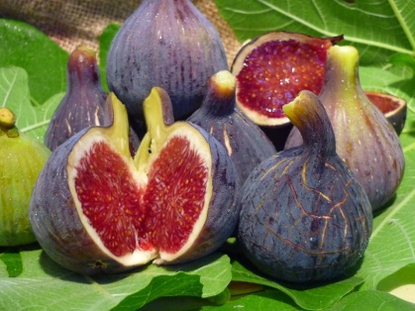
Инжир — это плоды фикуса из семейства тутовых. Его можно есть свежим, сушёным, замороженным — он вкусен в любом состоянии, но свежий инжир достаточно быстро портится, поэтому его часто высушивают. Эти плоды относительно низкокалорийные, хотя сухофрукты содержат заметно больше сахара.

История
Инжир — одно из самых древних культурных растений. Фиговые деревья начали культивировать на Аравийском полуострове. Немного позднее они были завезены на территорию Средиземноморья и Ближнего Востока. Поставки инжира в Россию осуществляются из Абхазии и Узбекистана. Его также выращивают в Китае и Армении.
Состав ягод
Инжир — хороший источник фолиевой кислоты, витаминов А, В, С и К, магния, калия, железа и кальция, которые необходимы для правильного функционирования организма. В одном свежем инжире (это около 50 г) содержится 9 г клетчатки, 9,6 г углеводов, 0,3 г белка и 0,1 г жира, а калорийность при этом составляет 37 ккал.

Польза
Одно из выдающихся свойств инжира — содержание пищевых волокон, которые рекомендуется применять как средство для терапии запоров. Он богат клетчаткой, благотворно воздействующей на функции ЖКТ, смягчающей и увеличивающей количество стула, служит источником питания для хороших бактерий, обитающих в кишечнике. Кроме того, благодаря высокому содержанию калия и низкому уровню натрия, инжир может служить замечательным средством для регулировки кровяного давления и поддержки здоровья сердца. Также не стоит забывать о том, что инжир — это отличный источник кальция, что особенно полезно для поддержания крепости костей.
Бытует мнение, что инжир может замедлять рост опухолей. Листья фигового дерева содержат латекс, помогающий при злокачественных новообразованиях в толстой кишке, молочной железе, шейки матки и печени.
Инжир для здоровья кожи также полезен, его советуют людям, у которых диагностирован дерматит, страдающим сухостью и зудом кожи.

Предостережение.
Как и любой продукт, инжир имеет свои особенности. У людей, склонных к пищевым аллергиям, возможна и аллергическая реакция на инжир. Сушёный инжир содержит значительное количество сахара, что может быть нежелательно для людей с диабетом или для тех, кто следит за уровнем сахара в крови.

Когда и как вводить в рацион
Включать инжир в рацион малышей можно с 9–10 месяцев. К этому времени детское меню уже необходимо обогатить несколькими видами плодов: яблоками, грушами, сливами, ягодами. Прикорм желательно начинать с компота или полужидкого пюре из сухофруктов.
Инжир прекрасно сочетается со многими продуктами. Его можно добавлять в салаты, йогурты, десерты, а также использовать при приготовлении мясных блюд, особенно с курицей или индейкой.
Инжир — это не только вкусное, но и очень полезное лакомство. Умеренное его употребление может стать отличным дополнением к вашему рациону, принося пользу и радость от потрясающего вкуса этого удивительного плода.

Использованы интернет-ресурсы: https://medaboutme.ru/articles/inzhir_polza_i_vred_dlya_organizma_cheloveka/
https://www.yamdiet.com/blog/vse-o-zdorovoy-pishche/chto-takoe-inzhir-chem-polezen-i-kak-ego-edjat-5-samyh-poleznyh-bljud/
Заведующая подростковым отделением Рябцева Ю.А.

